Листа од можни прашања за ВТОРИОТ КОЛОКВИУМ по ЕЛЕКТРОМАГНЕТИЗАМ 2021
- Изведи ја релацијата за струјата тргнувајќи од врската помеѓу дрифтовата (дрејфовата) брзина - v и густината на струјата -ј.
- Запиши ја и објасни ја релацијата за струјата во случај кога таа се должи на истовремено движење на позитивни и негативни полнежи.
- Објасни ја промената на јачината на електричното поле од сликата 1.
- Изведи ја равенката на континуитет со помош на сликата 2.
- Изведи го омовиот закон во диференцијална форма.
- Објасни ја зависноста на отпорот од температурата преку формулата.
- Објасни ја појавата на слиата 3.
- Изведи го Џул-Ленцовиот закон.
- Објасни го принципот на работа на автоматскиот осигурувач од сликата 4.
- Изведи ја релацијата за напонот во нехомиген дел од струјното коло (V₁₂=(ϕ₁-ϕ₂)+ ε₁₂)
- Изведи го Омовиот закон за нехомоген дел од струјното коло.
- Изведи го Првото Кирхофово правило за јазолна точка разгранета на 4 гранки со помош на равенката на континуитет.
- Изведи ја општата релација за второто Кирхофово правило.
- Изведи ја релацијата за отпорот на паралелно врзани отпорници.
- Изведи ја релацијата за отпорот на сериски врзани отпорници.
- Објасни ја употребата на отпорен шант за проширување на мерното подрачје на амперметарот.
- Објасни ја употребата на отпорен шант за проширување на мерното подрачје на волтметарот.
- Изведи ја формулата за струјата при сериско врзување на извори на напон.
- Изведи ја формулата за струјата при паралелно врзување на извори на напон.
- Објани го принципот на мерење на непознат отпор со помош на Витстонов мост.
- Изведи ја релацијата за моќност на струјата.
- Изведи ја релацијата за коефициент на полезно дејство на струјата.
- Опиши го Толман-Стјуартовиот експеримент од сликата 5.
- Изведи го Омовиот Закон со помош на класичната теорија за металите.
- Изведи го Џул-Ленцовиот Закон со помош на класичната теорија за металите.
- Накратко за излезната работа на електроните од металот.
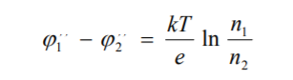
- Изведи ја релацијата за втората причина за појавата на контактен потенцијал дадена со
- Накратко за Зебеков ефект (+цртеж)
- Накратко за Пелтиев ефект (+цртеж).
- Накратко за Томсонов ефект (+цртеж).
- Изведи го Вилхелм-Оствалдовиот закон за електролити.
- Изведи го Омовиот закон за електролити и дај ја релацијата за специфичната електрична спроводливост.
- Накратко за Фарадеевите закони за електролиза.
- Објанси го примерот за електролиза на бакарен бисулфат.
- Објасни го Франк-херцовиот експеримент од сликата 6.
- Изведи ја р-ката за концентрацијата на јонизираните молекули преку коефициентите на јонизација и рекомбинација.
- Нацртај ја и објасни ја волтамперската карактеристика на празнењето низ асови во една јонизациона комора.
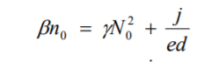
- Изведи ја релацијата
- Објасни ги основите на судирната јонизација (+скицирај)  - Изведи ја релацијата за судирна јонизација  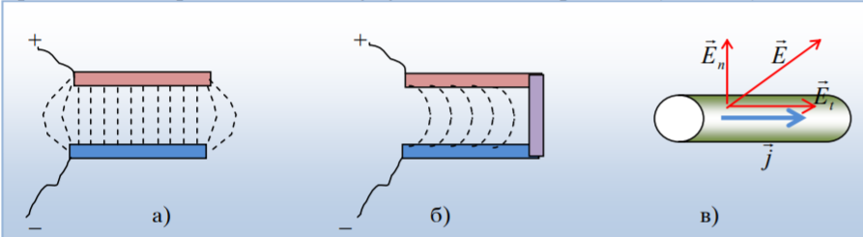  Сл. 1 | 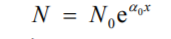  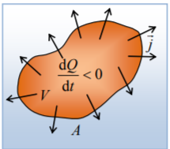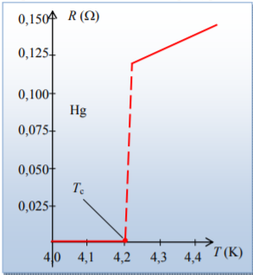  Сл. 2 Сл.3

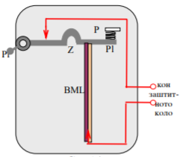  Сл. 4 | 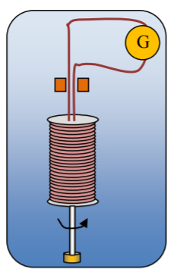 Сл. 5 | 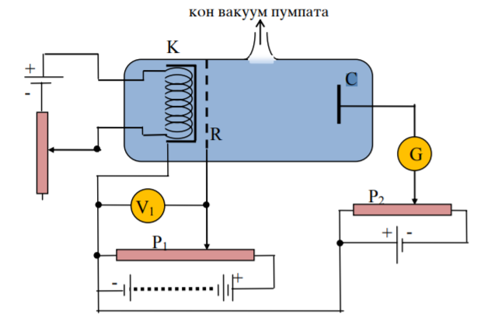Сл.6

